PRESSEMITTEILUNG
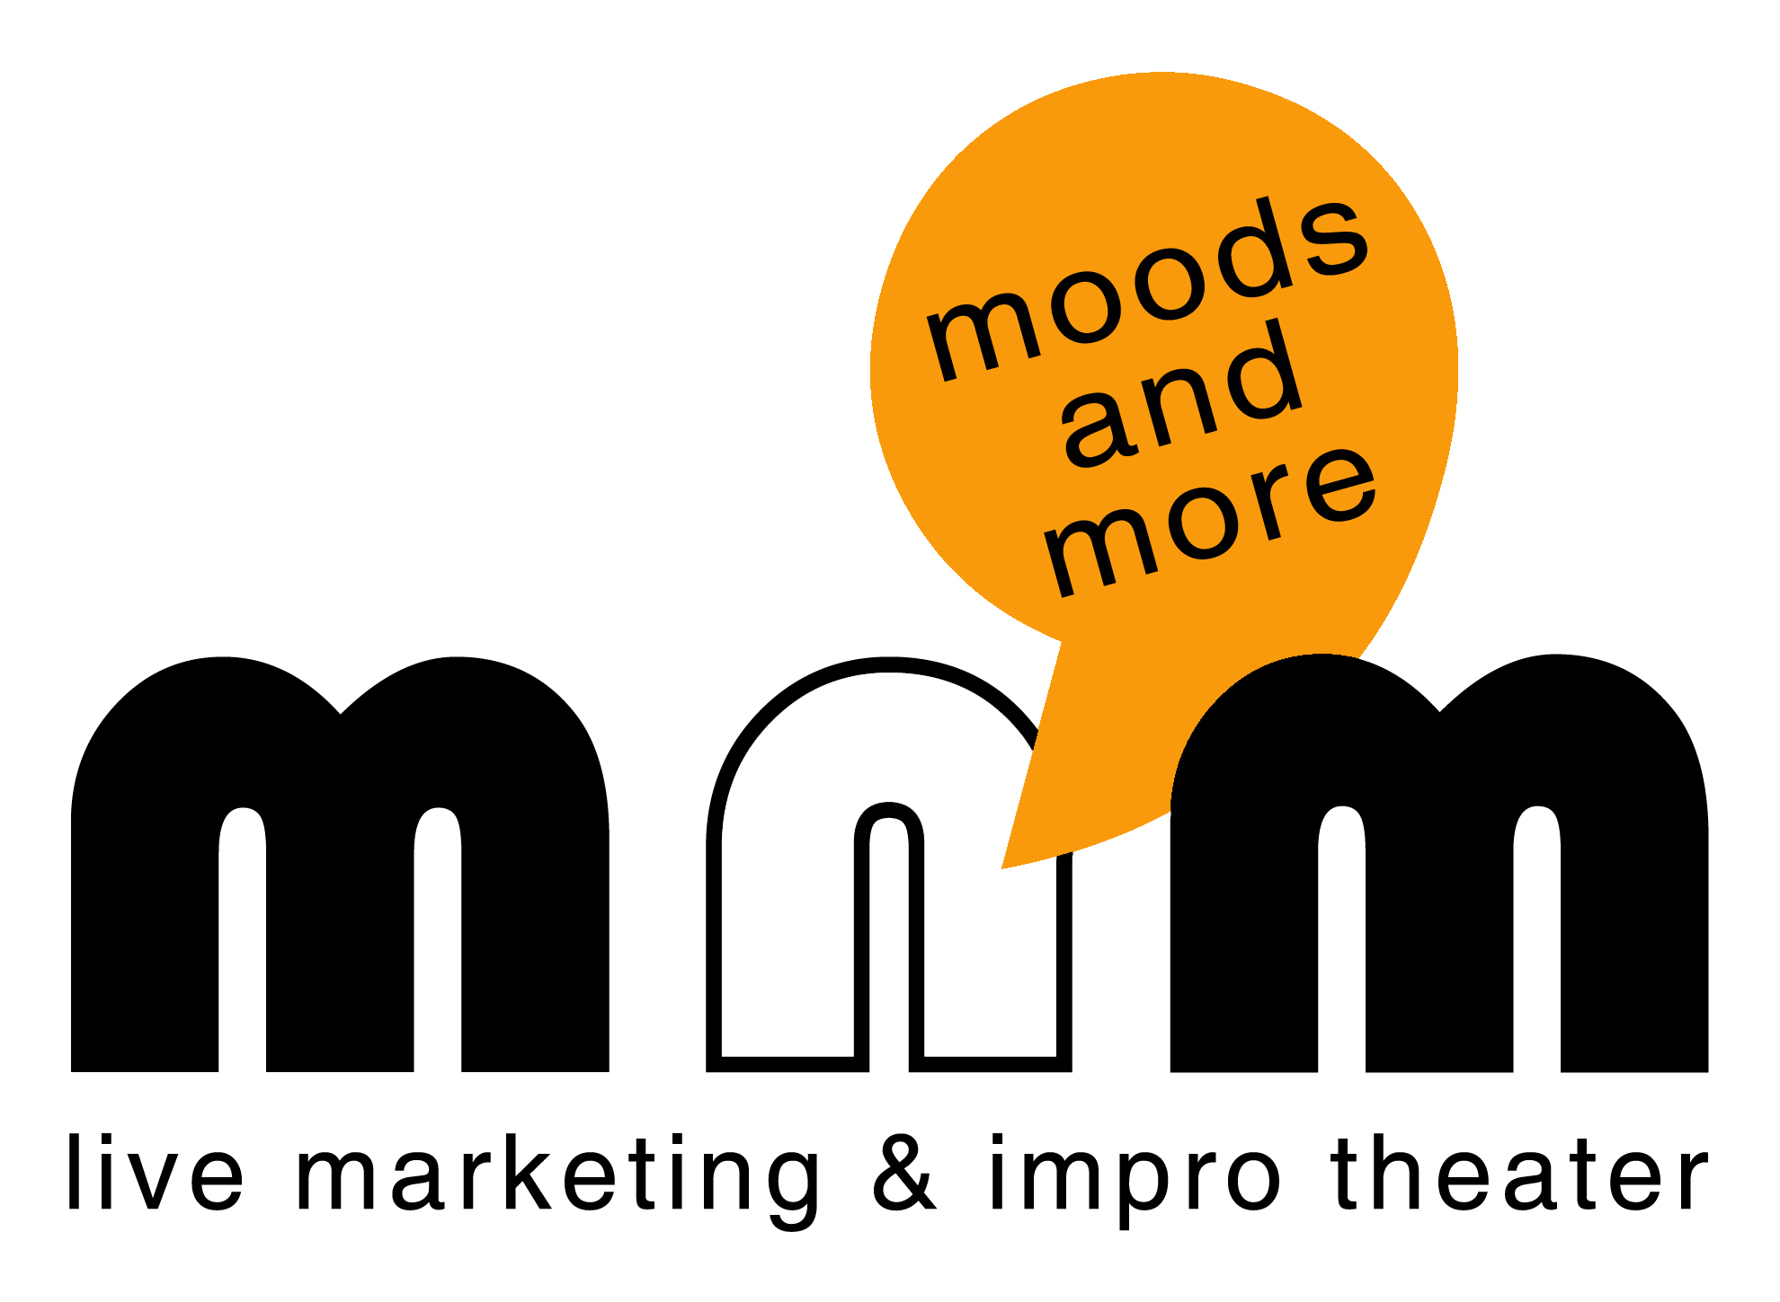
Wien, am 22.10.2015

Ganz frisch am Markt: „Bauernsushi meets Impro-Snacks“
Besser kann Unterhaltung nicht schmecken!

Was kommt heraus, wenn sich eine Anbieterin für interaktive Unterhaltungs-programme und ein Cateringunternehmer zusammentun? Unterhaltung mit Geschmack! Das brandneue Format „Bauernsushi meets Impro-Snacks“ kann man ab sofort für Firmenevents, auch noch für Weihnachtsfeiern, buchen. Dieses Rendezvous der Geschmacksnerven und Lachmuskeln ist für 50 bis 200 Personen geeignet und auch in englischer Sprache buchbar. Ein neues Vergnügen, das alle Sinne anspricht.

„Bauernsushi meets Impro-Snacks“: Bei diesem besonderen Gustostückerl werden den Veranstaltungsgästen immer wieder abwechselnd köstliches Bauernsushi und unterhaltsame Impro-Snacks serviert. Bauernsushi, das ist liebevoll von Hand zubereitetes Fingerfood. Impro-Snacks, das sind knackige Szenen, die live improvisiert werden. Die Gäste spielen dabei eine wichtige Rolle, denn bevor eine Szene beginnt, bestimmen sie durch Zuruf z. B. einen Ort, ein Zeitalter, einen Beruf, eine Tätigkeit oder Eigenschaften der handelnden Figuren. Diese Vorschläge sind dann Auslöser für die daraufhin spontan entstehenden Szenen.

Wer steckt hinter Bauernsushi?
Mit seinem regionalen Cateringunternehmen Landfenster–Bauernsushi bringt Gerald A. Hollaus geschmackvolle Produkte von bäuerlichen und regionalen Betrieben aus Niederösterreich und dem Burgenland nach Wien – Nachhaltige Ess-Stäbchen aus Holz inklusive. „Neben traditionellen und regionalen Produkten legen wir Wert darauf ein Erlebnis für Gäste zu schaffen und da passte uns die Idee von Manuela Stachl, unsere beiden Angebote zu einem neuen exquisiten Unterhaltungsprogramm zu kombinieren, genau ins Konzept.“, meint Hollaus zu seiner neuen Kooperation mit mnm – moods and more.

„Bei meinem Unternehmen Landfenster-Bauernsushi geht es vor allem darum, traditionelle Rezepte wieder zu beleben. Wir schauen uns an, was vor vielen Jahren bereits hergestellt wurde, wie beispielsweise von unseren Großmüttern, und bereiten die Produkte so auf, dass sie für die Stadt tauglich werden, damit wir Speisen für Events, Meetings oder auch private Feiern machen können. Wir machen sehr viele Produktentwicklungen, Innovationen auf traditioneller Basis und das Ergebnis ist ein Bauernsushi und andere Produkte.“ beschreibt Gerald Hollaus, der sich selbst als Stadt-Land-Vermittler bezeichnet, sein Business.

Wer serviert Impro-Snacks?
Lebendig, überraschend, interaktiv: Mit mnm – moods and more bringt Manuela Stachl nicht nur Marketingfachwissen, sondern auch die Leichtigkeit des spontanen Improvisationstheaters in den beruflichen Alltag. Ob unterhaltender Showact bei Events, auffällige Live-Werbung bei Messeauftritten, humorvolle Vermittlung fachspezifischer Inhalte durch Kunstfiguren, wirkungsvolle Rollenspiele bei Mitarbeiterschulungen oder Kreativitätstrainings und Workshops zur Förderung des Teamgeistes - das originelle Angebot von mnm – moods and more aktiviert, macht Spaß und bleibt vor allem lange in Erinnerung. Namhafte Firmen, wie etwa Hutchison Drei Austria, ÖAMTC, T-Mobile Austria und YTONG zählen zu den Kunden der innovativen Agentur.

Die neue Kooperation
Der dynamische Unternehmer und die vielseitige Agenturinhaberin lernten sich über die Kooperationsplattform der Wirtschaftskammer kennen und der Funke, gemeinsam etwas Neues auf den Markt zu bringen, sprang sofort über. „Wir sind beide Firmen, die neue und innovative Wege beschreiten, das passt perfekt zusammen.“, so die Anbieterin für Live-Marketing & Impro-Theater, Manuela Stachl. „Außerdem erleichtern wir Eventmanagern und allen anderen Personen, die für die Organisation von Veranstaltungen verantwortlich sind, ihre Arbeit. Denn ein Anruf bei Gerald Hollaus oder mir genügt, um die Frage ´Mit welchem Entertainment und kulinarischen Highlight überrasche ich diesmal meine Gäste?´ rasch beantwortet zu bekommen.“, meint die Unternehmerin mit einem Augenzwinkern weiter.

„Es gibt mittlerweile einige Anbieter, die Kulinarik und Kultur als Package anbieten, doch bei kaum einem Format ist die Interaktion mit den Gästen so intensiv wie bei uns. Ist man für das Geschehen auf der Bühne mitverantwortlich, so ist das extrem unterhaltsam, wirkt anregend und aktivierend und macht eine Veranstaltung zu einem ungewöhnlichen Erlebnis, an das man sich lange erinnert.“, ist Stachl überzeugt.

Last Minute Weihnachtsüberraschung buchen
Wer noch auf der Suche nach einem außergewöhnlichen Programm für die eigene Firmenweihnachtsfeier ist, kann „Bauernsushi meets Impro-Snacks“ auch in einem weihnachtlichen Kontext buchen. Hier wird dann gemeinsam mit dem Publikum Fragen, wie etwa „Was frühstückt der Weihnachtsmann?“ oder „Was wünscht sich das Christkind?“ auf den Grund gegangen.

Die Kooperationspartner:
Manuela Stachl, 1970 in Wien geboren: Nach ihrer Marketingausbildung führte sie ihr beruflicher Weg zu den Bereichen Mode, Film, Event, PR und Werbung, weiter zum Künstlermanagement und letztlich, im Jahr 2005, zur Gründung ihrer eigenen Agentur
mnm – moods and more. Manuela Stachl spielt seit über zehn Jahren Improvisationstheater und tritt regelmäßig auf unterschiedlichen Bühnen auf. Im Oktober 2013 gründete sie den Szene-Hotspot „1. Wiener Impro-Club“, der seither regelmäßig für alle ImprospielerInnen stattfindet. www.moodsandmore.at
Gerald A. Hollaus, 1978 in Stockerau geboren: Selbst auf den Bauernhöfen der Großeltern im Weinviertel aufgewachsen, später in die Stadt und um die Welt gereist privat und beruflich durch seine Management Karriere. Seit 2013 leidenschaftlicher Unternehmer der nicht aufhören kann innovative Projekte voranzutreiben. Ein Liebkind, Landfenster-Bauernsushi
www.landfenster.at

Wir freuen uns über Ihr Interesse und ersuchen Sie um Berichterstattung. Anbei finden Sie druckfähige Fotos – bei Nennung Copyright Martin Stachl honorarfrei. Gerne stehen wir Ihnen jederzeit für weitere Fragen zur Verfügung.

Mit freundlichen Grüßen

Manuela Stachl & Gerald A. Hollaus
Logos, Fotos und Text zum Download auf www.moodsandmore.at/presse.html & www.landfenster.at/bauernsushi-meets-impro-snacks/

Pressekontakt:
Manuela Stachl, Eigentümerin mnm – moods and more, www.moodsandmore.at
+43 699-1 78 14 279
office@moodsandmore.at

Gerald A. Hollaus, Eigentümer Landfenster – Bauernsushi, www.landfenster.at
+43 676 925 920 1
info@landfenster.at

Hinweis nach dem Telekommunikationsgesetz (TKG § 107): Sollten Sie unsere Presseinformationen nicht mehr erhalten wollen, bitten wir Sie um ein Mail an office@moodsandmore.at mit der Angabe Ihres Mediums, der Mailadresse und dem Vermerk „unsubscribe“.

